Результативность программы будет проводится с помощью аттестации с целью выявить отрицательные и положительные моменты в работе. Подведение итогов работы воспитателя и детей будет проводиться участием в выставке готовых работ на базе СОГБУ «Яуза», участие в творческих конкурсах: областных, районных.

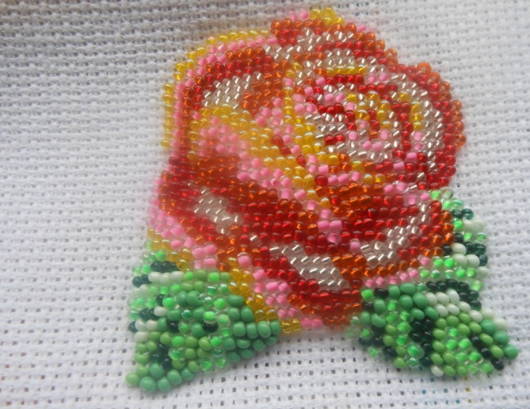

Смоленское областное государственное бюджетное учреждение
«Гагаринский социально-реабилитационный центр для несовершеннолетних «Яуза» (СОГБУ СРЦН «Яуза»)
215047 Смоленская область, Гагаринский район
с. Карманово ул. Октябрьская д.8
тел. 8-(48135) 7-78-59, тел./факс 8(48135) 7-79-23

Дополнительная общеобразовательная программа
художественно-эстетической направленности
«Умелые ручки»

Педагог: Сняткова С.Н.

с. Карманово
Цель: Развить интерес учащихся к декоративно- прикладному искусству, научить использованию традиционного вида рукоделия в современной жизни.

Задачи:
- Обучающие: Обучить разным приёмам вышивания; учить детей осваивать специальные трудовые умения и способы самоконтроля для работы с тканью(канвой), нитками и простейшими инструментами (ножницами, иголкой); знакомить учащихся с закономерностями взаимодействия цветов; вооружать практическими умениями и навыками качественного выполнения работы.
- Развивающие: Развивать творческую активность; мелкую моторику рук; развивать у учащихся усидчивость, трудолюбие, терпение, потребность доводить начатое до конца; развивать пространственную ориентацию, глазомер, внимание.
- Воспитательные: Воспитывать этику общения при совместной деятельности; воспитание эстетического восприятия произведений декоративно – прикладного искусства; воспитание художественного вкуса; привитие интереса к народной вышивке.

Возрастная категория:7-18 лет.
Отличительные особенности данной программы в том, что она может использоваться для работы с детьми из разных социальных групп, разного возраста. Она знакомит учащихся с разной техникой вышивания, историей декоративно-прикладного искусства с использованием ТСО.

Формы и режим занятий:
Индивидуальные;
Групповые;
Коллективные;
Формы и методы проведения занятий:
1.Словесный метод обучения:
беседа;
рассказ;
2.Наглядные методы обучения:
показ иллюстраций;
работа по образцу;
3.Практический метод обучения:
выполнение работ по схемам.
Ожидаемые результаты и способы определения их результативности:

Обучение детей по программе дополнительного образования предполагает овладение первыми трудовыми навыками, организацией рабочего места, знанием инструментов и материалов, техникой безопасности во время работы. Ориентировка на высокое качество работы, появившейся интерес к декоративно – прикладному искусству, осознанное желание творить самому на основе приобретенных знаний, умений, навыков. После проведения каждого этапа работы предполагается овладение детьми определенными знаниями, умениями, навыками, выявление и осознание ребенком своих способностей, формирование общетрудовых и специальных умений, способов самоконтроля. Научить учащихся с пользой использовать свое свободное время.

